使用口袋扫描仪制作电子版材料方法
如何通过口袋扫描仪制作显示效果好的扫描文件？
一、工具选择：口袋扫描仪
选择理由：
1.免费。
2.操作方便。
3.支持 OCR（非常有用的功能）。
4.无水印。
5.生成文件小（与直接拍照图片对比）。
工具下载：官网 https://hdscanner.com/#/

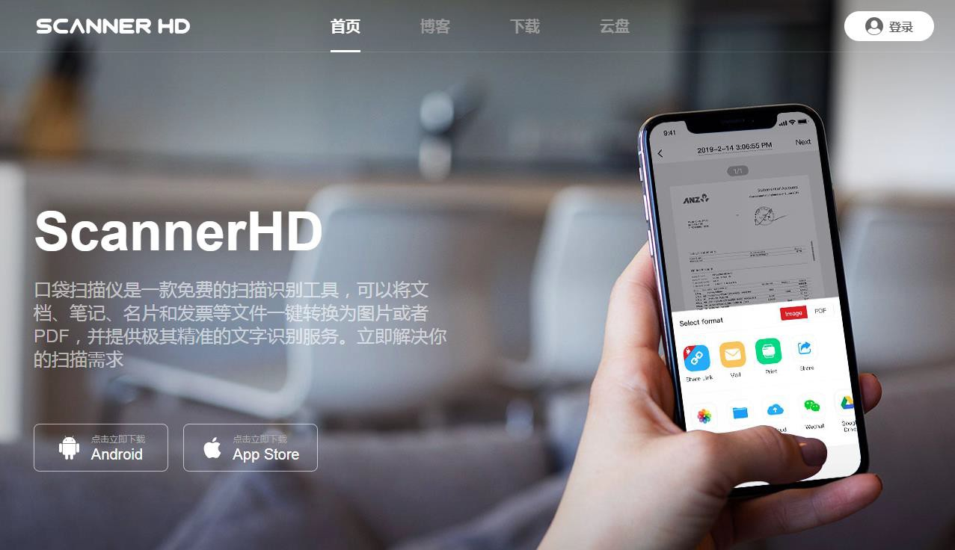
二、扫描技巧
扫描工具设置：
建议将扫描文件画质选择设置为最佳。 扫描场景选择：
1.光线足够充足的环境。
2.待扫描材料与放置材料的背景颜色对比强烈，尤其纸质材料。
扫描操作技巧：
1.尽量保持手机与被扫描材料表面平行
2.可以自动检测边缘、自动保存。如果自动识别较好，可以直接采用自动识别；如 果自动识别不佳，可以采用编辑模式剪裁。

3.编辑阶段应将文件方向调整为便于阅读的方向。
4.如果被扫描材料为黑白色，选择编辑模式的滤镜为黑白，效果较好。
5.可以在生成文件前设置文件名。
6.支持通过导入图片方式对图片进行编辑。
7.生成文件格式可以为 jpg 图片或 pdf 文件。
三、材料组织技巧
每页纸质文档一个扫描件保存为 jpg 图片，文件名设置应该见名知意，充分体现
文件内容。这样选择的优势在于每个文件独立，便于根据需要进行组合生成 pdf 文件。 四、辅助工具
1.软件 i2pdf
功能：可以将各种格式的图片转成 pdf 文件，支持将多个不同格式的图片合并成 为 1 个 pdf 文件。
软件优势：
（1）绿色软件，直接运行，无需安装，体积小巧
（2）可以将各种格式的图片转成 PDF 文件
（3）可以直接拖拽文件
（4）可以将多个图片合成一个 PDF 文件 2.Acrobat 软件：可以编辑 pdf 文件
3.网站 https://smallpdf.com/：支持多种 pdf 文件在线操作

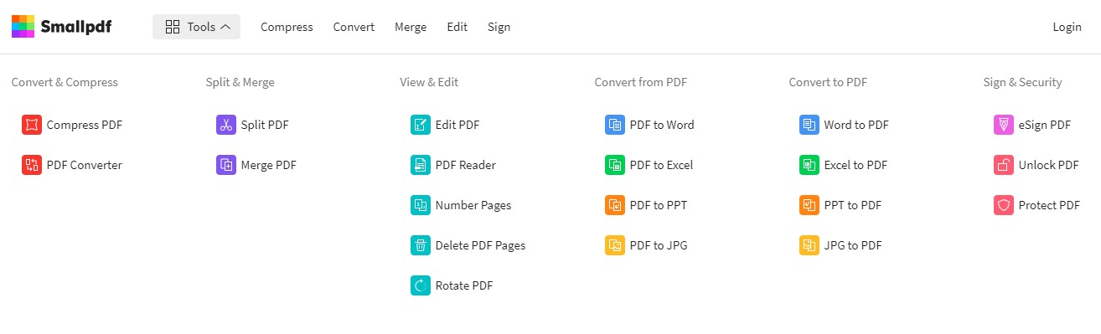
五、文件合并方法
1.可以通过 i2pdf 将多张图片转成一个 pdf 文件。
2.使用 Acrobat 软件、PDFsam Basic 软件（https://pdfsam.org/zh/）或通过 https://smallpdf.com/中的“Merge PDF”将各个 PDF 文件合成为一个 PDF 文件。 六、文件压缩
如果生成文件过大，无法通过邮箱发送，可以通过 https://smallpdf.com/中的 “Compress PDF”将文件进行自动压缩，生成较小文件。

七、个人电子签名制作方法
在白纸上手写姓名，用口袋扫描仪拍照，裁剪并设置滤镜为“黑白”，保存为图片。 这个图片可以插入需要签字的 Word 和 pdf 文件。

